学习说明

1. 学生学习操作

pc端登录学习账号，进入在线学堂，点开【已完成】可以继续观看课程。

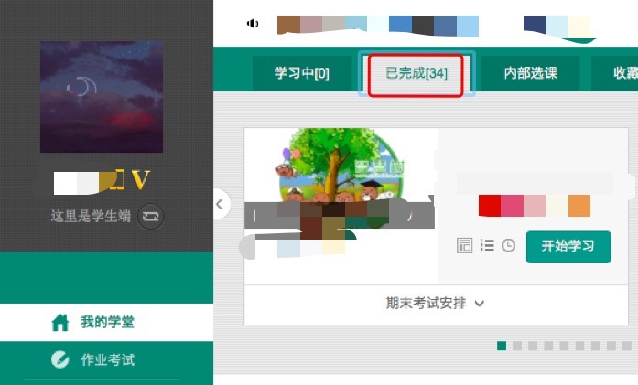

app端登录学习账号，进入「我的」，点击【我的已学】进入课程继续学习。

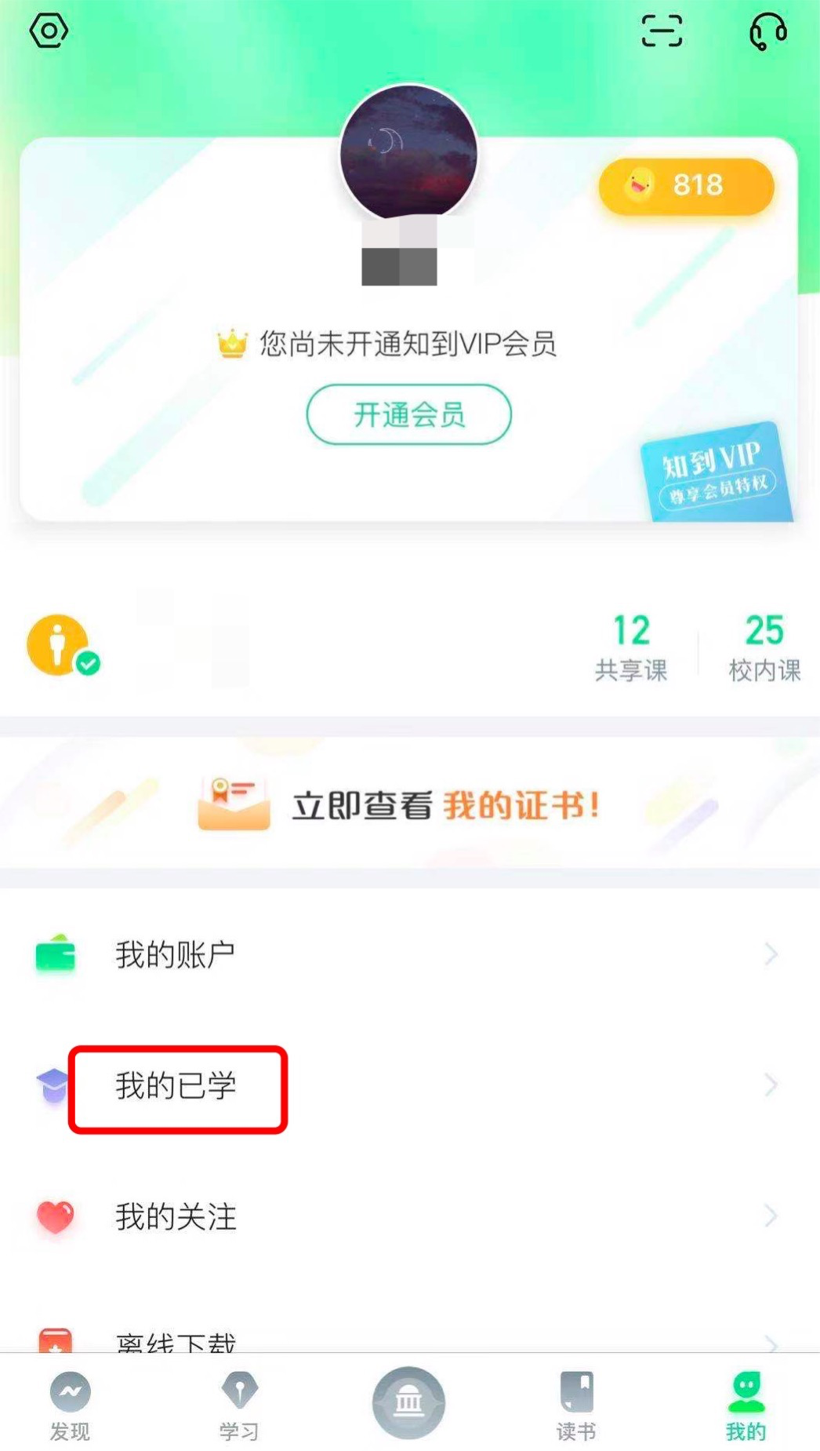

1. 学完课程后，请使用word针对本段课程内容，撰写自己的学习感悟，字数要求：300-500。（注：请务必学完全部课程内容后，再进行感悟撰写，否则后果自负）
2. 并注明姓名、学号、手机号码、班级、专业、学院。[发送到邮箱caixue@able-elec.com](mailto:发送到邮箱caixue@able-elec.com)。
3. 邮箱标题格式：中华女子学院xxx学生xxx课程感悟

截止日期：12月15日